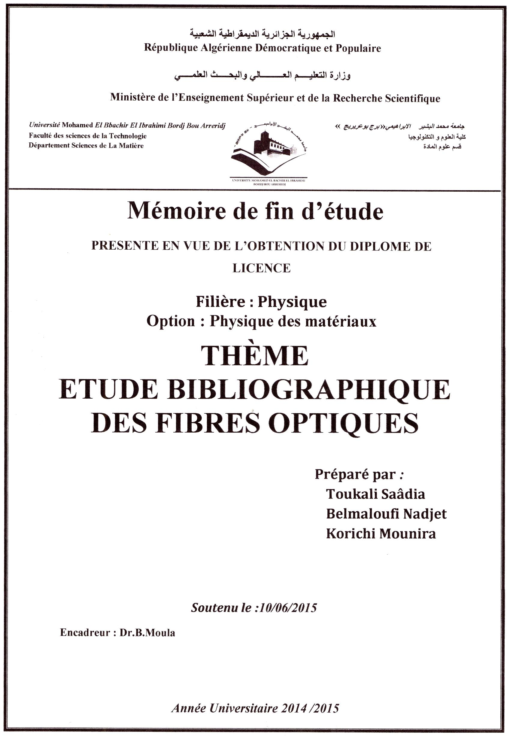
Devant Le Jury : N .Benchihoub
K .Mihoubi

